Министерство высшего образования и науки Российской Федерации

Федеральное государственное автономное образовательное учреждение высшего образования

ПЕРМСКИЙ НАЦИОНАЛЬНЫЙ ИССЛЕДОВАТЕЛЬСКИЙ ПОЛИТЕХНИЧЕСКИЙ УНИВЕРСИТЕТ (ПНИПУ)

Электротехнический факультет

Дисциплина: основы алгоритмизации и программирования, 2 семестр

ОТЧЁТ ПО ЛАБОЛАТОРНОЙ РАБОТЕ №7.2

Тема: «Функции с переменным числом параметров»

Выполнил

Студент РИС-24-1б

Конькова С. С.

Проверил

Доцент кафедры ИТАС

Полякова О. А.

Пермь 2025

**Постановка задачи**

Решить указанную в варианте задачу, используя функции с переменным числом параметров. Написать функцию sum с переменным числом параметров, которая находит сумму заданных обыкновенных дробей. Написать вызывающую функцию main, которая обращается к функции sum не менее трех раз с количеством параметров 5, 10, 12.

**Анализ задачи:**

1. Создаём список аргументов с переменными параметрами
2. Создаём функцию для вычисления суммы дробей
3. Для этого приводим к общему знаменателю

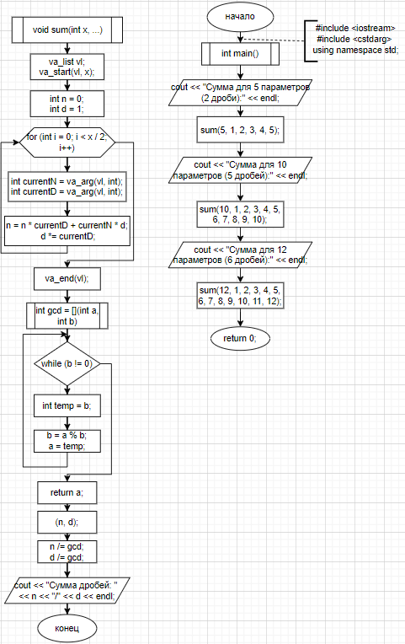**Блок – схема**

**Код программы**

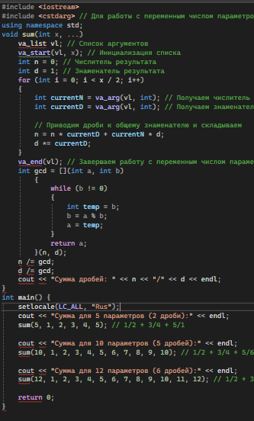

**Результаты программы**

